Základní škola, Klášterec nad Ohří,
Krátká 676, okres Chomutov
Název školy: ZŠ Klášterec nad Ohří, Krátká 676
Autor: Mgr. Zdeňka Horská
Název materiálu: VY_32_INOVACE_2_03_ PL1 Mechanická práce
Číslo projektu: CZ.1.07/1.4.00/21.1115

Anotace: Protokol k pracovnímu listu z fyziky pro 8. ročník, kde si žáci ověří znalosti z učiva mechanické práce.

 | působí síla | uražená dráha | je konaná práce | není konaná práce
vytáhnout učebnici z tašky
nést batoh do kopce
držet míč nad hlavou
nechat jet saně z kopce
rýsovat přímku do sešitu
opírat se o židli u lavice
pes nesoucí kost v puse
- Ke správnému tvrzení doplň křížek:

- Napiš vzorec pro výpočet mechanické práce: …………………………………………………

Napiš značku mechanické práce ……………, jednotku mechanické práce …………………

- Převeď na jednotky uvedené v závorce:
5 000 J (kJ) = 3,6 kJ (J) =
620 J (kJ) = 0,24 kJ (J) =
4 000 000 J (MJ) = 0,09 MJ (J) =
- kJ (MJ) = 1,5 MJ (kJ) =

- Urči velikost vykonané mechanické práce:

2 m
5 kg
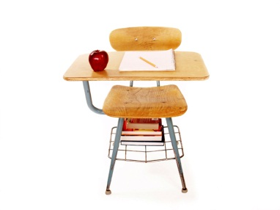
0,5 m
2,5 kg
10 m
120 kg

 | působí síla | uražená dráha | je konaná práce | není konaná práce
vytáhnout učebnici z tašky | x | x | x
nést batoh do kopce | x | x | x
držet míč nad hlavou | x |  |  | x
nechat jet saně z kopce |  | x |  | x
rýsovat přímku do sešitu | x | x | x
opírat se o židli u lavice | x |  |  | x
pes nesoucí kost v puse | x | x | x
- Ke správnému tvrzení doplň křížek:

- Napiš vzorec pro výpočet mechanické práce: ……W = F . s …………………………

Napiš značku mechanické práce …W ………, jednotku mechanické práce …1 J ………

- Převeď na jednotky uvedené v závorce:
5 000 J (kJ) = 5 kJ 3,6 kJ (J) = 3 600 J
620 J (kJ) = 0,62 kJ 0,24 kJ (J) = 240 J
4 000 000 J (MJ) = 4 MJ 0,09 MJ (J) = 90 000 J
- kJ (MJ) = 0,451 MJ 1,5 MJ (kJ) = 1 500 kJ

- Urči velikost vykonané mechanické práce:
2 m
5 kg
0,5 m
2,5 kg
10 m
120 kg

W = 10 J W = 1,25 J W = 1 200 J = 1,2 kJ

